TRƯỜNG THCS KIM SƠN CHÀO ĐÓN NĂM HỌC MỚI 2023- 2024
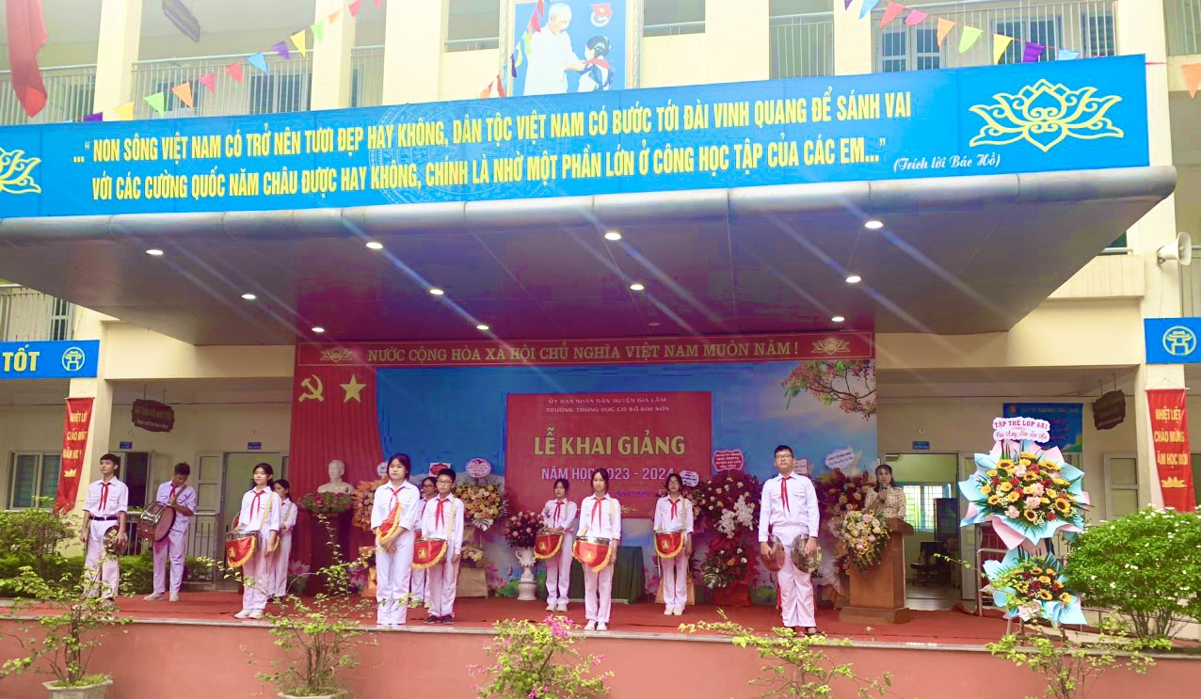

Trong không khí những ngày thu lịch sử đầy phấn khởi và tự hào, cả nước hân hoan chào mừng kỉ niệm 78 năm Cách mạng tháng Tám và Quốc khánh mồng 02 tháng 9. Sáng nay (5/9), trong tiết trời thu dịu mát, hòa chung không khí vui tươi của hàng triệu giáo viên, học sinh, sinh viên cả nước, thầy và trò trường THCS Kim Sơn trang trọng tổ chức “Lễ khai giảng năm học 20223 - 2024”.
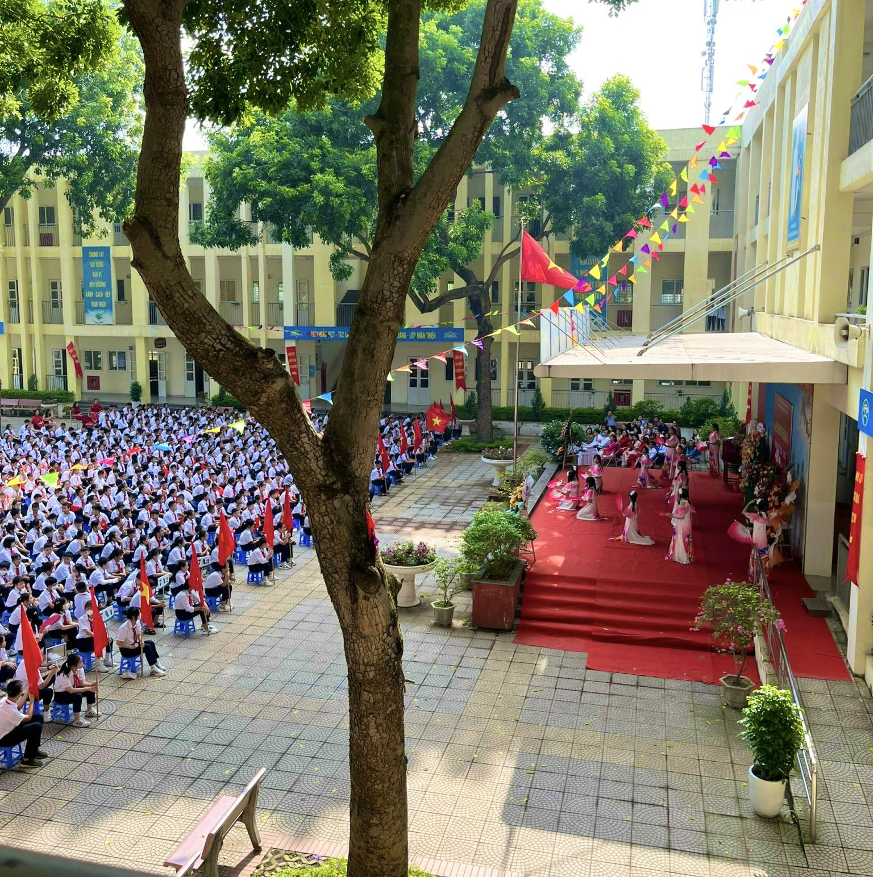

Đến dự buổi lễ có đại biểu đại diện UBND huyện Gia Lâm, sự hiện diện của bác Nguyễn Văn Thuỷ Phó bí thư đảng bộ - Chủ tịch HĐND xã Kim Sơn; bác Bùi Thị Ngần trưởng Ban đại diện Hội cha mẹ học sinh và các bác chi hội trưởng của 23 lớp. Về phía nhà trường có cô Phạm thị Mai - Hiệu trưởng nhà trường, cùng toàn thể các thầy cô giáo trong hội đồng sư phạm nhà trường và hơn 900 em học sinh.

Mở đầu buổi lễ là màn chào đón các em học sinh khối 6. Trong tiếng vỗ tay hân hoan, gương mặt tràn đầy niềm tin, hồ hởi bước vào năm học mới. Toàn trường đã nhiệt liệt chào mừng 311 em học sinh lớp 6 với ánh mắt thơ ngây, bước chân còn rụt rè, bỡ ngỡ. Mái trường THCS Kim Sơn đang chào đón các em, các em hãy tự tin vững bước, rèn đức, luyện tài để đạt nhiều thành tích trong năm học này.

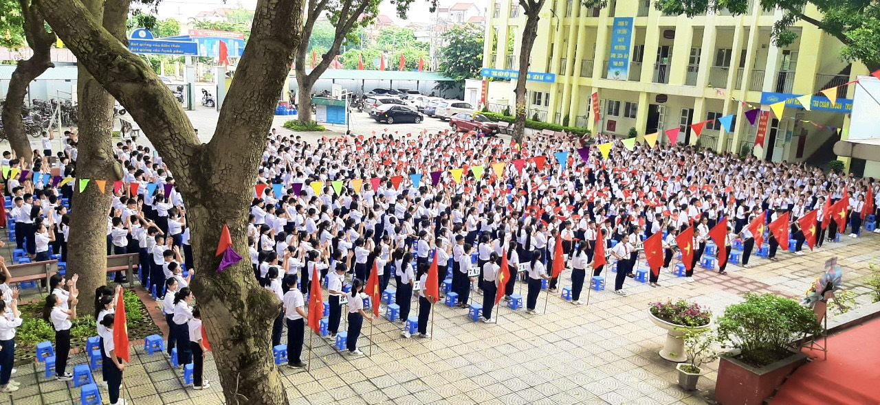

Trong không khí trang nghiêm, cô giáo Lê Thị Kim Liên đọc thư Chủ tịch nước Võ Văn Thưởng động viên các thầy cô giáo và gửi lời nắn gửi ân cần, sâu sắc đến học sinh. “Các em, dù ở lứa tuổi nào, cấp học nào, miền núi hay đồng bằng, biên giới hay hải đảo xa xôi… hãy luôn xác định học tập là nhiệm vụ quan trọng của cả cuộc đời”.
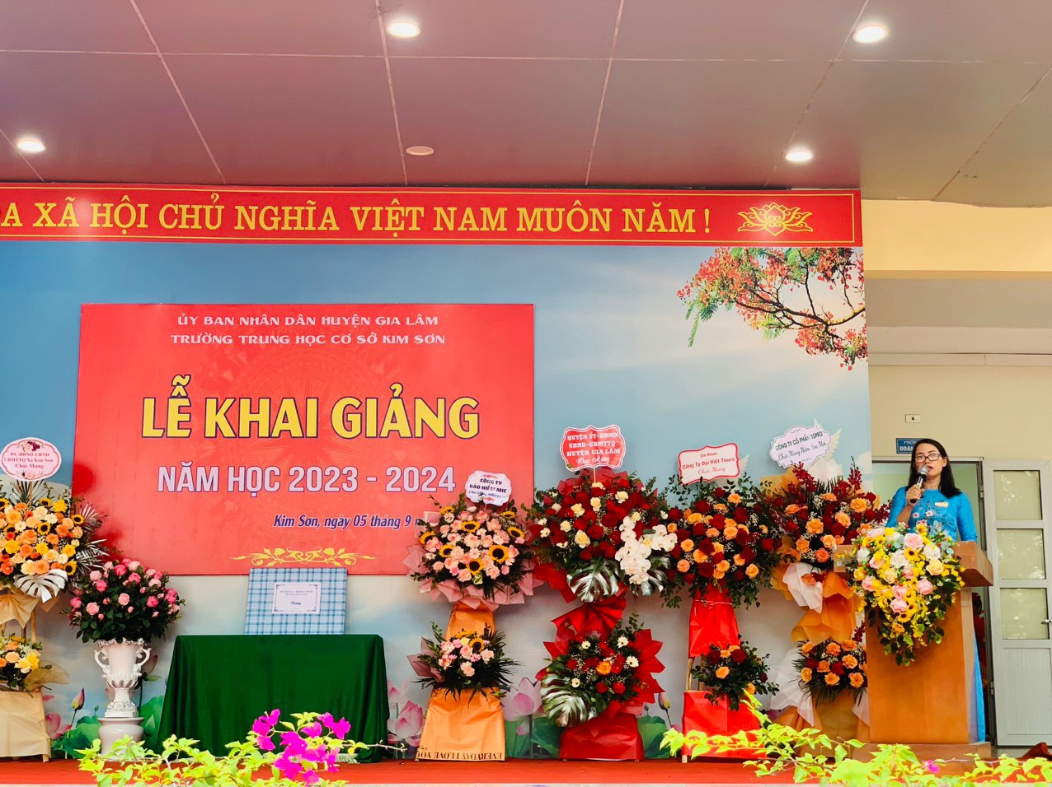
Tiếp đó, cô giáo Phạm Thị Mai - Bí thư chi bộ, hiệu trưởng nhà trường đã lên đọc “Diễn văn khai giảng, chào mừng năm học mới”. Năm học 2023- 2024 là năm học tiếp tục thực hiện chương trình GDPT 2018. Trường THCS Kim Sơn với quy mô 23 lớp và 977 học sinh, cùng 48 cán bộ giáo viên, NV sẽ Quyết tâm thi đua dạy tốt - học tốt để hoàn thành xuất sắc nhiệm vụ năm học, đặc biệt nhà trường hướng tới thực hiện mô hình chuyển đổi số hiệu quả nhất. Thay mặt thầy, trò nhà trường cô hiệu trưởng đã bày sự tri ân và lòng biết ơn sâu sắc tới các các cấp lãnh đạo, chính quyền địa phương, các ban ngành đoàn thể, các bậc CMHS, các đơn vị hợp tác với nhà trường đã dành sự quan tâm đặc biệt, sự giúp đỡ kịp thời về mọi mặt đã giúp thầy và trò nhà trường hoàn thành xuất sắc nhiệm vụ năm học vừa qua.Đồng thời cô cũng nhấn mạnh năm học mới đã bắt đầu với nhiều thuận lợi và không ít khó khăn; đòi hỏi mỗi thầy cô giáo, mỗi học sinh cần nỗ lực phấn đấu nhiều hơn nữa, dành nhiều thành tích trong công tác dạy và học để xứng đáng với sự quan tâm của các cấp lãnh đạo. Thầy và trò nhà trường rất mong tiếp tục nhận được sự quan tâm, giúp đỡ của các cấp lãnh đạo, các cơ quan đóng trên địa bàn xã, các bậc CMHS, và toàn thể nhân dân xã Kim Sơn để thầy và trò nhà trường hoàn thành xuất sắc nhiệm vụ và đạt nhiều thành tích cao hơn nữa năm học mới 2023 - 2024.

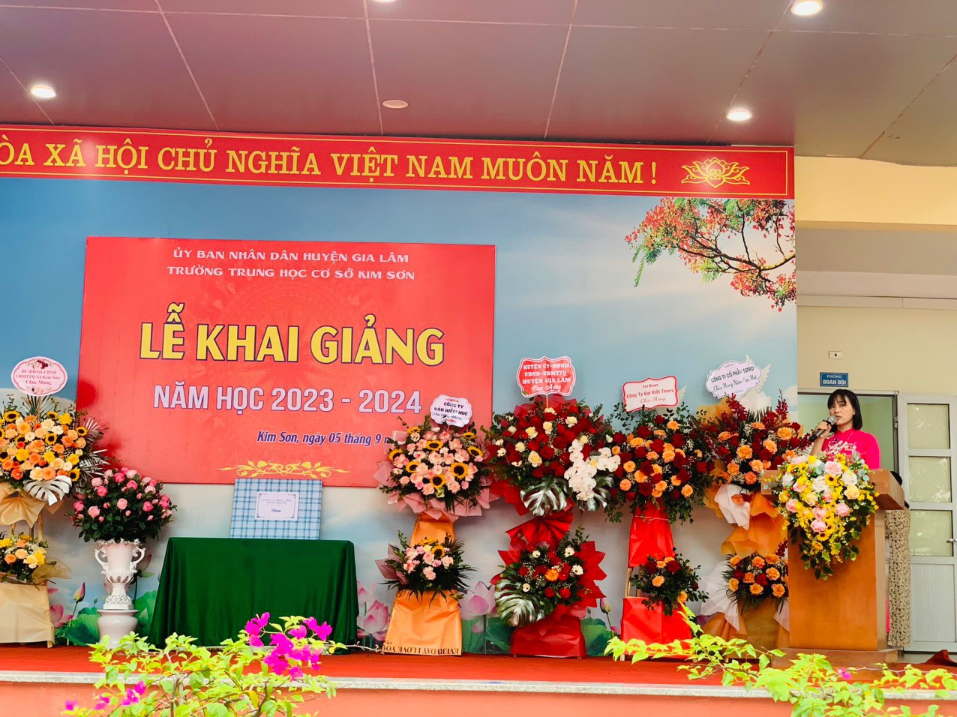
Để tất cả các em học sinh “mỗi ngày đến trường là một ngày vui” hôm nay trong buổi lễ khai giảng năm học mới, Hội chữ thập đỏ huyện Gia Lâm cùng nhà trường và ban đại diện cha mẹ học sinh đã trao 28 phần quà cho các em học sinh có hoàn cảnh khó khăn. Bên cạnh quà của Hội chữ thập đỏ huyện Gia Lâm cùng nhà trường và ban đại diện cha mẹ học sinh, Phòng GD & ĐT huyện Gia Lâm phối hợp với các nhà sách cũng tặng sách cho các học sinh có hoàn cảnh khó khăn. Hy vọng, với các phân quà nhỏ bé sẽ là nguồn động viên tinh thần to lớn để các em vượt qua mọi khó khăn, không phụ tình thương yêu cảu các thầy cô giáo, chúc các em chăm ngoan học giỏi, đạt thành tích tốt trong năm học này.
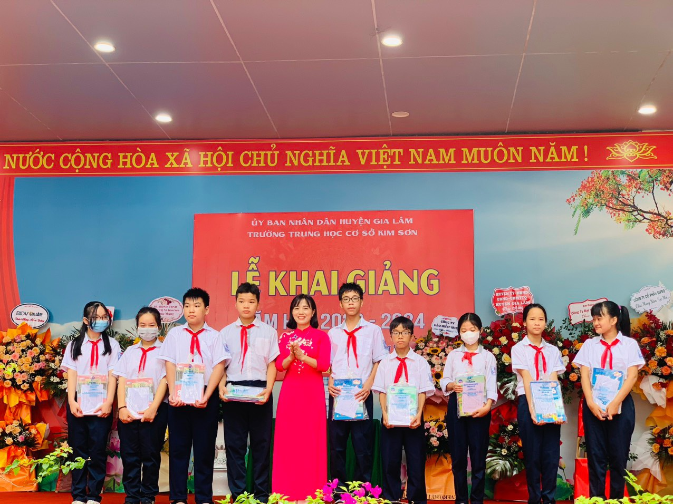
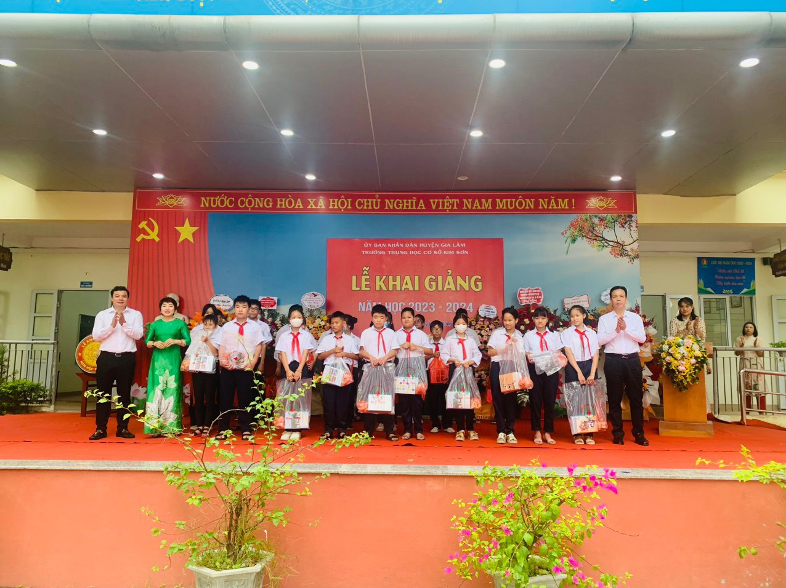

Lễ khai giảng năm học 2023 - 2024 của trường THCS Kim Sơn khép lại với các tiết mục văn nghệ đặc sắc của các em học sinh làm rộn lên không khí tươi vui, phấn khởi của ngày tự trường tràn ngập nắng thu, cờ hoa rực rỡ. Với giai điệu rộn ràng, ca từ trong sáng, lời ca của các em được cất lên với niềm vui chào đón một năm học mới với quyết tâm mới, niềm tin, hi vọng, đoàn kết, thành công.

Một số hình ảnh khác của buỗi lễ:
